Commissione Tecnica Calcio
CAMPIONATO CALCIO A 5 STAGIONE 2017/2018
Comunicato n° 33bis del 21/4/2018



COPPA CSI SERIE B

Girone “Coppa A1” e Girone “Coppa A2”

Risultati della 5^ GIORNATA:
Incontro |  | Risultati
San Biagio | Medolla Fc | 5 – 1
Virtus Massese | Fc Alma | 9 – 2
Tigers | Autoscuola La freccia | 4 – 6
Polisportiva Cavezzo | Justnow Fc | 6 – 4
Riposa: Olimpique T.C. Mirandola (A1) e Pizzeria Senza nome (A2)

Classifica finale girone A1
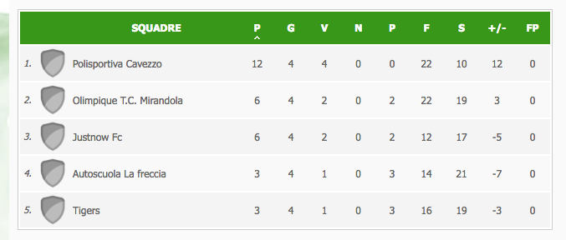
La soc. Pol. Cavezzo è ammessa al triangolare di semifinale 1
Classifica finale girone A2
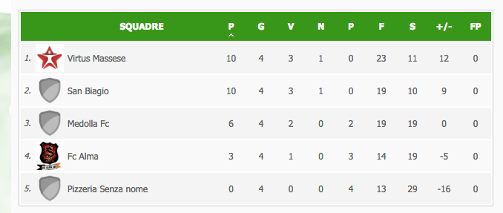
La soc. Virtus Massese è ammessa al triangolare di semifinale 2: considerata la parità nello scontro diretto (3-3) è decisiva la differenza reti generale (+12 e +9) rispetto alla soc. San Biagio

Girone “Coppa B1” e Girone “Coppa B2”

Risultati della 5^ GIORNATA:
Incontro |  | Risultati
I Macachi | Atletico Rolo | 3 – 1
Hangover Futsal | Fc Imperial Lions 2013 | 0 – 6 a tav. *
Riposa: G-Unit (B1)
* Per mancata presentazione soc. Hangover Futsal, vedi Commissione Giudicante
Recupero 3^ g.: Fc Longobarda – Solierese 1 - 7
Classifica finale girone B1
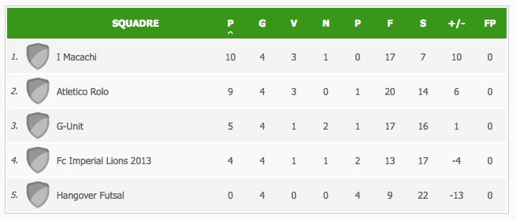
La soc. I Macachi è ammessa al triangolare di semifinale 1

Classifica finale girone B2
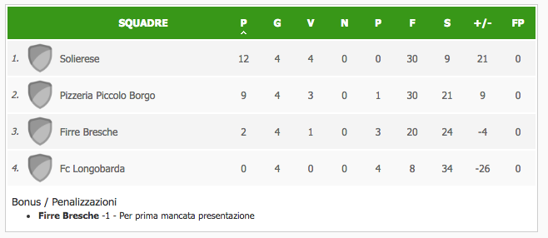
La soc. Solierese è ammessa al triangolare di semifinale 2

Girone “Coppa C1” e Girone “Coppa C2”
Risultati della 5^ GIORNATA:
Incontro |  | Risultati
Futsal Friends | Carpi United | 2 – 3
Caffè Noir | Pizzeria Capri | 7 – 2
Branco Pizzeria Tulipano | Pizzeria Da Dante Sorbara | 4 – 3
Mondial Redmoonrda | C.D.F. Termoidraulica | 0 – 6 a tav. *
Riposa: Quei bravi ragazzi (C1) e Dress Rehearsal (C2)
* per mancata presentazione soc. Mondial Redmoonrda, vedi Commissione Giudicante

Classifica finale girone C1
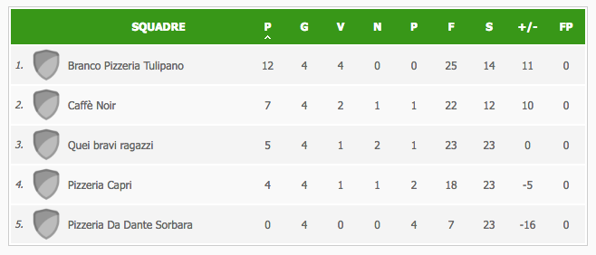
La soc. Branco Pizzeria Tulipano è ammessa al triangolare di semifinale 1

Classifica finale girone C2
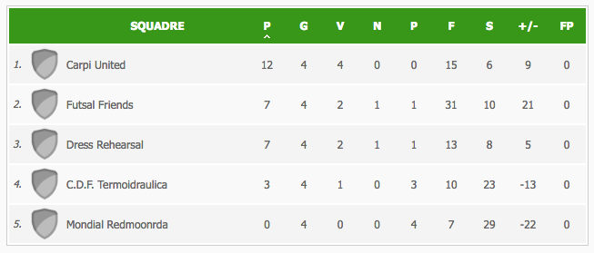
La soc. Carpi United è ammessa al triangolare di semifinale 2

Società qualificate alla fase triangolari di semifinale

Triangolare 1: Pol. Cavezzo (A1), I Macachi (B1) e Branco Pizzeria Tulipano (C1)

Triangolare 2: Virtus Massese (A2), Solierese (B2) e Carpi United (C2)

Entro le ore 12 di lunedì 23/4 le società fra le 6 qualificate che non lo hanno ancora fatto devono inviare una mail a calcio@csicarpi.it nella quale indicare ALMENO DUE OPZIONI fra le seguenti date per la disputa dei triangolari:

triangolare 1 Pol. Cavezzo (A1), I Macachi (B1) e Branco Pizzeria Tulipano (C1): mercoledì 2/5 (data segnata dalla C.T.C.), venerdì 4/5, martedì 8/5, mercoledì 9/5, giovedì 10/5.

triangolare 2 Virtus Massese (A2), Solierese (B2) e Carpi United (C2): giovedì 3/5 (data segnalata dalla C.T.C.), venerdì 4/5, martedì 8/5, mercoledì 9/5, giovedì 10/5.

Entrambi i gironi di semifinale si giocano in una sola serata (formula del triangolare) con gare di un solo tempo da 25’ ciascuna da giocare una di seguito all’altra. Ogni vittoria al 25’ vale 3 punti, quella ai rigori 2 punti, la sconfitta ai rigori un punto (i rigori si calciano con il sistema veloce, con 3 tiri per squadra), la sconfitta al 25’ zero punti.

Finale fra le due vincenti (in caso di parità si va ai rigori, anche qui con formula breve)
DATA DA DEFINIRE IN BASE A QUELLA DI DISPUTA DELLE SEMIFINALI
Se verranno confermate le date 2 e 3/5 la finale si giocherà giovedì 10/5 ore 20,15 palestra Nuove Fassi Carpi (eventualmente può cambiare l’orario se una delle due finaliste ha necessità differenti)

SUL C.U. DI GIOVEDI’ 26/4 VERRANNO PUBBLICATE LE DATE DEFINITIVE E IL CALENDARIO DEI DUE TRIANGOLARI, OLTRE ALLA DATA DELLA FINALE
La vincente della Coppa Csi Serie B o la finalista sconfitta nel caso in cui la vincente sia stata anche già promossa, sarà la prima nella lista delle squadre ripescabili in Serie A Elite 2018-19, davanti alle tre seconde classificate dei tre gironi del campionato e alle 3 retrocesse.

COMMISSIONE GIUDICANTE del 20/4/2018 – Foglio n° 26
Ricordiamo che i cartellini e le diffide precedentemente accumulati durante la fase a gironi si azzerano per la fase finale (triangolari e finale) della Coppa Csi serie B. Se un giocatore/allenatore/dirigente viene espulso (cartellino rosso) in una gara del triangolare non può giocare la gara successiva oppure se si tratta della seconda gara del triangolare non può giocare la finale. Si deve altresì saltare la finale in caso di cartellino azzurro e giallo nelle due diverse gare del triangolare o di doppio azzurro nella due diverse gare. Sarà cura della CTC avvisare le società eventualmente interessate.

Ammonizione semplice

Coppa Csi girone A1
Bavieri Marco (Pol. Cavezzo)

Coppa Csi girone B1
Andreoli Matteo (I Macachi)

Coppa Csi girone B2
Giova Stefano e Fainoghi Arnaldo (Fc Longobarda), Battaglia Marco, Facchinetti Nicolò e Stanzani Simone (Solierese)

Coppa Csi girone C1
Caruso Stefano (Branco Pizzeria Tulipano), Tortora Pierfausto e Mennuti Francesco (Piz. Da Dante Sorbara)

Ammonizione con diffida

Coppa Csi girone B2
Brozzi Manuel (Fc Longobarda)

Provvedimenti a carico di società

In relazione alla gara del 19/4/2018 di Coppa Csi Serie B girone C2 Mondial Redmoorda – CDF Termoidraulica, considerata la mancata presentazione dopo aver avvisato della soc. Mondial Redmoorda, si delibera quanto segue: sconfitta a tavolino 6-0 alla soc. Mondial Redmoorda, ammenda di 30 euro (trenta) alla soc. Mondial Redmoorda per prima mancata presentazione, nessuna penalizzazione alla soc. Mondial Redmoorda per aver avvisato in tempo.

In relazione alla gara del 17/4/2018 di Coppa Csi Serie B girone B1 Hangover Futsal – Fc Imperial Lions 2013, considerata la mancata presentazione dopo aver avvisato della soc. Hangover Futsal, si delibera quanto segue: sconfitta a tavolino 6-0 alla soc. Hangover Futsal ammenda di 30 euro (trenta) alla soc. Hangover Futsal per prima mancata presentazione, nessuna penalizzazione alla soc. Hangover Futsal per aver avvisato in tempo.

MODALITA’ PER SCONTARE LE SQUALIFICHE
- in caso di cartellino rosso sul campo (espulsione diretta, dopo due gialli o dopo un azzurro e giallo o dopo due cartellini azzurri, sul Comunicato appare la dicitura ESPULSO), si deve saltare la gara o le gare direttamente successiva/e a quella dell’espulsione.
- in caso di squalifica per somma di ammonizioni rimediate in gara diverse (sul Comunicato appare la dicitura SOMMA AMMONIZ.), la squalifica va scontata la settimana successiva l’uscita del provvedimento sul Comunicato ufficiale del mercoledì. Quindi il giocatore può giocare il mercoledì, giovedì o venerdì della stessa settimana e deve scontare la giornata dal lunedì della settimana successiva.
- in caso di provvedimenti a fine gara sarà cura della Commissione comunicare via telefono gli eventuali provvedimenti

La società che schiera un giocatore squalificato (anche se gli ha erroneamente fatto scontare la squalifica nella gara sbagliata, in base a quanto sopra riportato) perde la gara 6-0 a tavolino, è punita con l’ammenda di 25 €, mentre il giocatore è punito con 2 giornate di squalifica (una per aver giocato da squalificato, una perché non ha mai scontato la precedente squalifica).

COMMISSIONE TECNICA CALCIO

